**Муниципальное бюджетное общеобразовательное учреждение**

**«Средняя общеобразовательная школа №2 г.Шебекино Белгородской области»**

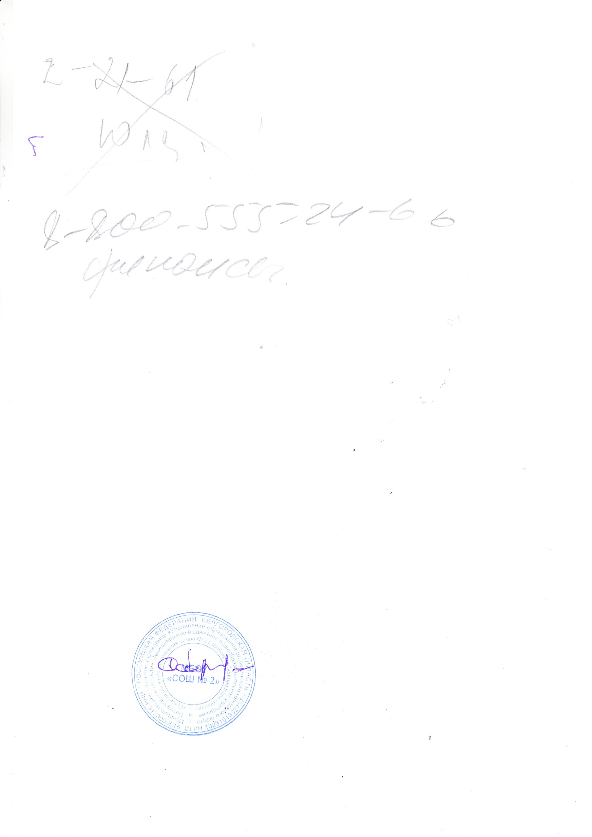

|  |  |  |
| --- | --- | --- |
| **Рассмотрена**  на заседании  школьного методического  совета протокол № 1  «28» августа 2020 г. | **Согласована**  скан.jpgзаместитель директора  Хаценович Ж.В.  «28» августа 2020 г. | **Утверждаю**  Директор школы  Карачаров С.Н.  Приказ № 139  «28» августа 2020 г. |

**РАБОЧАЯ ПРОГРАММА**

**пофизике**

**на уровень среднего общегообразования**

**(базовый уровень)**

**Сроки реализации программы:**

**2 года**

Составитель:

Пенькова Ольга Викторовна, учитель математики, высшая категория

Шебекино, 2020 год

**Пояснительная записка**

Рабочая программа по физике на уровень среднего общего образования составлена в соответствии с федеральным государственным образовательным стандартом среднего общего образования,примерной основной образовательной программы среднего общего образования, на основе авторской программы программы Л.Э. Генденштейна, А.В. Кошкиной (Л.Э. Генденштейн, А.В. Кошкина, М.: Мнемозина, 2015).

**Планируемые предметные результаты освоения учебного предмета**

**Личностные**:

* сформированность познавательных интересов, интеллектуальных и творческих способностей учащихся;
* убежденность в возможности познания природы, в необходимости разумного использования достижений науки и технологии для дальнейшего развития человеческого общества, уважение к творцам науки и техники, отношение к физике как элементу общечеловеческой культуры;
* самостоятельность в приобретении новых знаний и практических умений;
* готовность к выбору жизненного пути в соответствии с собственными интересами и возможностями;
* мотивация образовательной деятельности школьников на основе личностно ориентированного подхода;
* формирование ценностных отношений друг у друга, учителю, авторам открытий и изобретений, результатам обучения.

**Метапредметные**:

* овладение навыками самостоятельного приобретения новых знаний, организации учебной деятельности, постановки целей, планирования, самоконтроля и оценки результатов своих действий;
* понимание различий между исходными фактами и гипотезами для их объяснения, теоретическими моделями и реальными объектами, овладение универсальными учебными действиями на примерах гипотез для объяснения известных фактов и экспериментальной проверки выдвигаемых гипотез, разработки теоретических моделей процессов и явлений;
* формирование умений воспринимать, перерабатывать и предъявлять информацию в словесной, образной, символической формах, анализировать и перерабатывать поученную информацию в соответствии с поставленными задачами, выделять основное содержание прочитанного текста, находить в нем ответы на поставленные вопросы и излагать его;
* приобретение опыта самостоятельного поиска, анализа и отбора информации с использованием различных источников и новых информационных технологий для решения познавательных задач;
* развитие монологической и диалогической речи, умения выражать свои мысли и способности выслушивать собеседника, понимать его точку зрения, признавать право другого человека на иное мнение;
* освоение приемов действий в нестандартных ситуациях, овладение эвристическими методами решения проблем;
* формирование умений работать в группе с выполнением различных социальных ролей, представлять и отстаивать свои взгляды, вести дискуссию.

**Предметные**:

* знание о природе важнейших физических явлений окружающего мира и понимание смысла физических законов, раскрывающих связь изученных явлений;
* умения пользоваться методами научного исследования явлений природы, проводить наблюдения, планировать и выполнять эксперименты, обрабатывать результаты изменений, представлять результаты измерений с помощью таблиц, графиков и формул, обнаруживать зависимости между физическими величинами, объяснять полученные результаты и делать выводы, оценивать границы погрешности результатов измерений;
* умения применять теоретические знания по физике на практике, решать физические задачи на применение полученных знаний;
* умения и навыки применять полученные знания для объяснения принципов действия важнейших технических устройств, решения практических задач повседневной жизни, обеспечения безопасности своей жизни, рационального природопользования и охраны окружающей среды;
* формирование убеждения в закономерной связи и познаваемости явлений природы, в объективности научного знания, в высокой ценности науки в развитии материальной и духовной культуры людей;
* развитие теоретического мышления на основе формирования умений устанавливать факты, различать причины и следствия, строить модели и выдвигать гипотезы, отыскивать и формулировать доказательства выдвинутых гипотез, выводить из экспериментальных фактов м теоретических моделей физические законы;
* коммуникативные умения докладывать о результатах своего исследования, участвовать в дискуссии, кратко и точно отвечать на вопросы, использовать справочную литературу и другие источники информации

**В результате изучения учебного предмета «Физика» на базовом уровне среднего общего образования**

**выпускник научится:**

* демонстрировать на примерах роль и место физики в формировании современной научной картины мира, в развитии современной техники и технологий, в практической деятельности людей;
* демонстрировать на примерах взаимосвязь между физикой и другими естественными науками;
* устанавливать взаимосвязь естественно-научных явлений и применять основные физические модели для их описания и объяснения;
* использовать информацию физического содержания при решении учебных, практических, проектных и исследовательских задач, интегрируя информацию из различных источников и критически ее оценивая;
* различать и уметь использовать в учебно-исследовательской деятельности методы научного познания (наблюдение, описание, измерение, эксперимент, выдвижение гипотезы, моделирование и др.) и формы научного познания (факты, законы, теории), демонстрируя на примерах их роль и место в научном познании;
* проводить прямые и косвенные изменения физических величин, выбирая измерительные приборы с учетом необходимой точности измерений, планировать ход измерений, получать значение измеряемой величины и оценивать относительную погрешность по заданным формулам;
* проводить исследования зависимостей между физическими величинами: проводить измерения и определять на основе исследования значение параметров, характеризующих данную зависимость между величинами, и делать вывод с учетом погрешности измерений;
* использовать для описания характера протекания физических процессов физические величины и демонстрировать взаимосвязь между ними;
* использовать для описания характера протекания физических процессов физические законы с учетом границ их применимости;
* решать качественные задачи (в том числе и межпредметного характера): используя модели, физические величины и законы, выстраивать логически верную цепочку объяснения (доказательства) предложенного в задаче процесса (явления);
* решать расчетные задачи с явно заданной физической моделью: на основе анализа условия задачи выделять физическую модель, находить физические величины и законы, необходимые и достаточные для ее решения, проводить расчеты и проверять полученный результат;
* учитывать границы применения изученных физических моделей при решении физических и межпредметных задач;
* использовать информацию и применять знания о принципах работы и основных характеристикахизученных машин, приборов и других технических устройств для решения практических, учебно-исследовательских и проектных задач;
* использовать знания о физических объектах и процессах в повседневной жизни для обеспечения безопасности при обращении с приборами и техническими устройствами, для сохранения здоровья и соблюдения норм экологического поведения в окружающей среде, для принятия решений в повседневной жизни.

**Выпускник на базовом уровне получит возможность научиться:**

* понимать и объяснять целостность физической теории, различать границы ее применимости и место в ряду других физических теорий;
* владеть приемами построения теоретических доказательств, а также прогнозирования особенностей протекания физических явлений и процессов на основе полученных теоретических выводов и доказательств;
* характеризовать системную связь между основополагающими научными понятиями: пространство, время, материя (вещество, поле), движение, сила, энергия;
* выдвигать гипотезы на основе знания основополагающих физических закономерностей и законов;
* самостоятельно планировать и проводить физические эксперименты;
* характеризовать глобальные проблемы, стоящие перед человечеством: энергетические, сырьевые, экологические, – и роль физики в решении этих проблем;
* решать практико-ориентированные качественные и расчетные физические задачи с выбором физической модели, используя несколько физических законов или формул, связывающих известные физические величины, в контексте межпредметных связей;
* объяснять принципы работы и характеристики изученных машин, приборов и технических устройств;
* объяснять условия применения физических моделей при решении физических задач, находить адекватную предложенной задаче физическую модель, разрешать проблему как на основе имеющихся знаний, так и при помощи методов оценки.

**Содержание учебного предмета**

**10 класс (68 часов, 2 часа в неделю)**

**Методы научного познания и физическая картина мира (1 час)**

Функции и взаимосвязь эксперимента и теории в процессе познания природы. Моделирование явлений и объектов природы. Научные гипотезы. Роль математики в физике. Физические законы и причины существования границ их применимости. Принцип соответствия. Физическая картина мира.

**МЕХАНИКА (35 часов)**

**Кинематика (15 часов)**

Система отсчёта. Материальная точка. Траектория, путь, перемещение. Прямолинейное равномерное движение. Относительность движения, сложение скоростей. Мгновенная и средняя скорость.Прямолинейное равноускоренное движение. Нахождение пути по графику зависимости скорости от времени. Путьи перемещение при прямолинейном равноускоренном движении, соотношение между путём и скоростью.Свободное падение. Движение тела, брошенного вертикально вверх.Основные характеристики равномерного движения по окружности, ускорение искорость при равномерном движении по окружности, угловая скорость.

**Динамика (10 часов)**

Законы Ньютона. Закон всемирного тяготения. Силы тяжести, упругости, трения. Вес и невесомость.Тело на наклонной плоскости. Динамика равномерного движения по окружности.

**Законы сохранения в механике (9 часов)**

Импульс, закон сохранения импульса. Реактивное движение, освоение космоса.Механическая работа. Мощность.Кинетическая энергия. Потенциальная энергия.Закон сохранения энергии в механике.

**Статика (1 час)**

Условия равновесия тела. Виды равновесия. Момент силы. Правило моментов.

**МОЛЕКУЛЯРНАЯ ФИЗИКА. ТЕПЛОВЫЕ ЯВЛЕНИЯ (15 часов)**

**Молекулярная физика. Тепловые явления (15 часов)**

Строение вещества.Идеальный газ. Абсолютная температура. Изобарный, изохорный и изотермический процессы. Уравнение Клапейрона.Количество вещества. Уравнение состояния идеального газа (уравнение Менделеева – Клапейрона).Основное уравнение молекулярно-кинетической теории. Связь между абсолютной температурой и средней кинетической энергией молекул. Скорость молекул.Внутренняя энергия газа и способы её изменения. первый закон термодинамики. Применение первого закона термодинамики к газовым процессам. Адиабатный процесс.Принцип действия и КПД теплового двигателя.Второй закон термодинамики.Насыщенный и ненасыщенный пар. Кипение. Влажность воздуха.Количество теплоты.

**ЭЛЕКТРОСТАТИКА. ПОСТОЯННЫЙ ТОК (14 часов)**

**Электростатика (6 часов)**

Электрический взаимодействия. Закон сохранения электрического заряда. Закон Кулона.Напряжённость электрического поля. Принцип суперпозиции электрических полей.Проводники и диэлектрики в электрическом поле.Работа электрического поля. Разность потенциалов. Напряжение. Связь напряжения с напряжённостью электрического поля.Электроёмкость. Конденсатор. Энергия электрического поля.

Постоянный электрический ток (8 часов)

Закон Ома для участка цепи. Последовательное и параллельное соединение проводников. Работа и мощность тока. Электродвижущая сила источника тока. Закон Ома для полной цепи.Электрический ток в различных средах.

**ОБОБЩАЮЩЕЕ ПОВТОРЕНИЕ (2 часа)**

**РЕЗЕРВ УЧЕБНОГО ВРЕМЕНИ (1 час)**

**11 класс (68 часов, 2 часа в неделю)**

**ЭЛЕКТРОДИНАМИКА (10 часов)**

**Магнитное поле (4 часа)**

Взаимодействие магнитов. Взаимодействие между проводниками с током и магнитами. Взаимодействие проводников с током. Магнитные свойства вещества. Магнитное поле. Магнитная индукция. Действие магнитного поля на проводник с током и на движущиеся заряженные частицы.

**Электромагнитная индукция (6 часов)**

Явление электромагнитной индукции. Магнитный поток. Правило Ленца. Закон электромагнитной индукции. Вихревое электрическое поле. Самоиндукция. Индуктивность. Энергия магнитного поля.

**КОЛЕБАНИЯ И ВОЛНЫ (11 часов)**

**Колебания (6 часов)**

Свободные механические колебания. Амплитуда, период, частота и фаза колебаний. Периоды математического и пружинного маятников. Гармонические колебания. Вынужденные колебания. Резонанс. Свободные колебания в колебательном контуре. Период свободных электромагнитных колебаний. Вынужденные электромагнитные колебания. Переменный электрический ток. Действующие значения силы тока и напряжения. Генерирование электроэнергии. Производство, передача и потребление электроэнергии. Трансформатор.

**Волны (5 часов)**

Механические волны. Продольные и поперечные волны. Частота волны, период волны, длина волны, скорость распространения волны. Электромагнитные волны. Теория Максвелла. Опыты Герца. Давление света. Передача информации с помощью электромагнитных волн. Изобретение радио и принципы радиосвязи. Генерирование и излучение радиоволн. Автоколебания. Передача и приём радиоволн. Современные средства связи, Интернет.

**ОПТИКА (15 часов)**

**Геометрическая оптика(7 часов)**

Прямолинейное распространение света. Отражение и преломление света. Линзы. Построение изображений в линзах. Глаз и оптические приборы.

Волновая оптика (8 часов)

Световые волны. Интерференция света. Дифракция света. Дифракционная решётка. Дисперсия света. Окраска предметов. Инфракрасное излучение. Ультрафиолетовое излучение. Поперечность световых волн. Поляризация света. Соотношение между волновой и геометрической оптикой.

**ТЕОРИЯ ОТНОСИТЕЛЬНОСТИ (2 часа)**

**Элементы теории относительности (2 часа)**

Основные положения специальной теории относительности. Некоторые следствия специальной теории относительности. Относительность одновременности. Относительность промежутков времени. Энергия тела. Энергия покоя. Связь полной энергии с массой тела.

**КВАНТОВАЯ ФИЗИКА (16 часов)**

**Кванты и атомы (7 часов)**

Гипотеза Планка. Фотоэффект. Теория фотоэффекта. Применение фотоэффекта. Строение атома. Опыт Резерфорда. Планетарная модель атома. Постулаты Бора. Атомные спектры. Спектральный анализ. Энергетические уровни. Спонтанное и вынужденное излучение. Лазеры. Применение лазеров. Корпускулярно-волновой дуализм. Вероятностный характер атомных процессов. Соответствие между классической и квантовой механикой.

**Атомное ядро и элементарные частицы (9 часов)**

Строение атомного ядра. Ядерные силы. Радиоактивность. Радиоактивные превращения. Ядерные реакции. Энергия связи атомных ядер. Реакция синтеза и деления ядер. Ядерная энергетика. Цепные ядерные реакции. Ядерный реактор. Принцип действия атомной электростанции. Перспективы и проблемы ядерной энергетики. Влияние радиации на живые организмы.

Мир элементарных частиц. Открытие новых частиц. Классификация элементарных частиц. Фундаментальные частицы и фундаментальные взаимодействия.

**АСТРОНОМИЯ И АСТРОФИЗИКА (8 часов)**

**Солнечная система (3 часа)**

Размеры Солнечной системы. Солнце. Источник энергии Солнца. Строение Солнца. Природа тел Солнечной системы. Планеты земной группы. Планеты-гиганты. Малые тела Солнечной системы. Происхождение Солнечной системы.

Звёзды, галактики, Вселенная (5 часов)

Разнообразие звёзд. Расстояния до звёзд. Светимость и температура звёзд. Судьбы звёзд. Эволюция звёзд разной массы. Наша Галактика - Млечный Путь. Другие галактики. Происхождение и эволюция Вселенной. Разбегание галактик. Большой взрыв.

**ИТОГОВОЕ ОБОБЩЕНИЕ (3 часа)**

**РЕЗЕРВ УЧЕБНОГО ВРЕМЕНИ (3 часа)**

**Тематическое планирование**

**10 класс**

|  |  |  |  |
| --- | --- | --- | --- |
| **Тема** | **Количество часов** | **Лабораторные работы** | **Контрольные работы** |
| **Методы научного познания и физическая картина мира.** | **1** |  |  |
| **Механика.** | **35** |  |  |
| 1. Кинематика | 15 | №1 | №1 |
| 1. Динамика | 10 | №2, 3 | №2 |
| 1. Законы сохранения в механике | 9 | №4 | №3 |
| 1. Статика | 1 |  |  |
| **Молекулярная физика. Тепловые явления.** | **15** |  |  |
| 1. Молекулярная физика. Тепловые явления. |  | №5,6,7 | №4 |
| **Электростатика. Постоянный ток.** | **14** |  |  |
| 1. Электростатика | 6 |  |  |
| 1. Постоянный ток | 8 | №8 | №5 |
| **Обобщающее повторение** | **2** |  | №6 |
| **Резерв времени** | **1** |  |  |
| **Итого** | **68** | **8** | **6** |

**11класс**

|  |  |  |  |
| --- | --- | --- | --- |
| **Тема** | **Количество часов** | **Лабораторные работы** | **Контрольные работы** |
| **Электродинамика** | **10** |  |  |
| 1. Магнитное поле | 4 | №1 |  |
| 1. Электромагнитная индукция | 6 | №2 | №1 |
| **Колебания и волны** | **11** |  |  |
| 1. Колебания | 6 | №3 |  |
| 1. Волны | 5 |  | №2 |
| **Оптика** | **15** |  |  |
| 1. Геометрическая оптика | 7 | №4 |  |
| 1. Волновая оптика | 8 | №5 | №3 |
| **Теория относительности** | **2** |  |  |
| 1. Элементы теории относительности | 2 |  |  |
| **Квантовая физика** | **16** |  |  |
| 1. Кванты и атомы | 7 | №6 |  |
| 1. Атомное ядро и элементарные частицы | 9 | №7,8 | №4 |
| **Астрономия и астрофизика** | **8** |  |  |
| 1. Солнечная система | 3 |  |  |
| 1. Звёзды, галактики, Вселенная | 5 |  |  |
| **Итоговое обобщение** | **3** |  | №5 |
| **Резерв времени** | **3** |  |  |
| **Итого** | **68** | **8** | **5** |